Картотека пословиц и поговорок
на тему:
«В мире птиц»
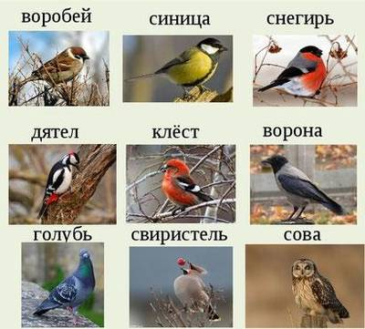
Пословицы и поговорки.
1. Лес без птиц и птицы без леса не живут.
2. Всякая птица своим пером гордится.
3. Всякая птица по-своему поёт.
4. Всякая птица своим клювом сыта.
5. У каждой пташки – свои замашки.
6. Воробей сразу на взлёт, а грачу разбег нужен.
7. Вороне соколом не быть.
8. Мала синичка, да коготок остёр.
9. Сорока без причины не стрекочет.
10. Сорока весть на хвосте принесла.
11. Пируют в ночи совы да сычи.
12. Воробьи под кровлю, а совы на ловлю.
13. Кабы куст был не мил, соловей гнезда не вил.
14. Соловей берёт пением, а человек – умением.
15. Грудь лебединая, походка павлинья.
16. Журавль прилетел и тепло принёс
17. Слово не воробей, вылетит – не поймаешь.
18. Снегирь – спутник зимы.
19. Покорми птиц зимою – послужат тебе весною.
Народные приметы.
1. Если зимой вороны сидят на макушках деревьев, усиленно каркают и чистятся – это к снегу.
2. Вороны зимой вьются в воздухе – к снегу, а спустились и садятся на землю – будет оттепель.
3. Сорока лезет под крышу – будет метель.
4. Если воробьи прячутся под крышу – будет мороз и метель, а если собираются в кучу и беспокойно чирикают — к метели.
5. Комнатные птицы молчат – холод еще долго простоит.
6. Ворона всегда садится носом к ветру.
Скороговорки.
* Синичка, синичка – воробью сестричка.
* Три вороны на воротах, три сороки на заборе.
* За поселком, у проселка, в поле пела перепелка.
Перепел прилетел, перепелку перепел.
* Подогрела чайка чайник,
Пригласила восемь чаек.
— Приходите все на чай.
Сколько чаек? Отвечай.
*Дятел лечит древний дуб.
Добрый дятел дубу люб.
Загадки
В доме пусто, тишина.
Собрались мы у крыльца,
Ждём весёлого жильца.
-Кап, кап, кап – поёт капель,
Улыбается апрель.
Прилетел он, наконец!
С песней звонкою (Скворец)
Ты его узнаешь сразу:
Белоклювый, черноглазый,
Он за плугом важно ходит,
Червяков, жуков находит.
Верный страж и друг полей,
Первый вестник тёплых дней.
(Грач)
Кто эта птица?
Никогда
Не строит для себя гнезда,
Соседкам яйца оставляет
И о птенцах не вспоминает.
А людям, кто её попросит,
Года считает.
(Кукушка)
Загадки
Прилетает к нам с теплом,
Путь, проделав длинный.
Лепит домик под окном
Из травы и глины.
(Ласточка)

